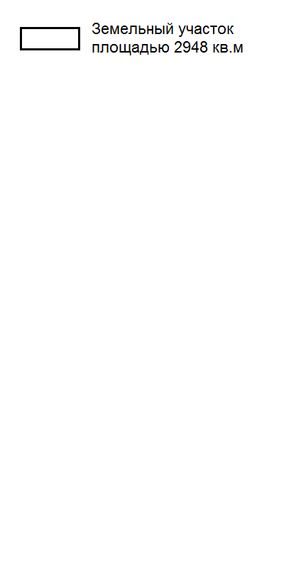

Приложение № 2
к постановлению администрации
городского округа Большой Камень
от __________ № _______

РАСЧЕТ

платы за публичный сервитут

Расчет размера платы за публичный сервитут

Кадастровый номер земельного участка | Площадь земельного участка  (кв. м) | Кадастровая стоимость земельного участка (руб.) | Годовая плата за публичный сервитут  (руб.) | Годовая плата за публичный сервитут в отношении  0,2 кв. м (руб.)
1 | 2 | 3 | 4 | 5
25:36:010205:3262 | 2000 | 2368,36 | 0,23 | 0,000023

1.1. Плата за публичный сервитут в отношении части земельного участка с кадастровым номером 25:36:010205:3262 площадью 0,2 кв. м. за год составляет: 2368,36* 0,01% /2000 кв. м. * 0,2 кв. м = 0,000023 руб.
1.2. Плата за публичный сервитут за 49 лет составляет: 0,000023 руб. x 49 лет = 0,001 руб.

Средний уровень кадастровой стоимости земельных участков по городскому округу Большой Камень | Площадь земельного участка  (кв. м) | Годовая плата за публичный сервитут в отношении  14,7 кв. м (руб.)
1 | 2 | 5
644,02 | 14,7 | 0,95

2.1. Плата за публичный сервитут в отношении земельного участка, государственная собственность на который не разграничена площадью
25 кв. м. за год составляет: 644,02* 0,01% * 14,7 = 0,95 руб.
2.2. Плата за публичный сервитут за 49 лет составляет:
0,95 руб. x 49 лет = 46,39 руб.

_____________

